**Die Kunst der Entspannung**

**Sky Lounge von ZEBRA vereint modernes Design mit unzähligen Eigenschaften**

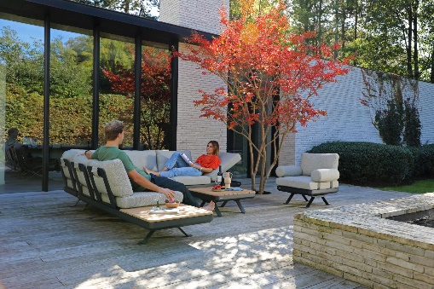

Ob draußen oder drinnen - die modulare Sky Lounge von ZEBRA

bietet höchstmöglichen Komfort

**Hatten, 26. Sept. 2024 – Loungemöbel sind „Bequemlichkeitsmeister“ par excellence. Sie eignen sich ideal zum Entspannen sowie für das gemütliche Zusammensitzen mit Familie und Freunden. Die modulare Sky Lounge von ZEBRA (**[**www.zebra-moebel.de**](http://www.zebra-moebel.de)**) bietet draußen genauso viel Komfort, wie wir es von der Inneneinrichtung gewohnt sind. Sie verbindet eine elegante Linienführung mit hohem Sitzkomfort bei größtmöglicher Flexibilität. Die handwerklich perfekte Verarbeitung unterstreicht die Wertigkeit des Modells. Auf den zweiten Blick offenbart sich, was wirklich in der Sky Lounge steckt – ein Multitalent.**

**Sky Lounge – Understatement für einen modernen Lifestyle**

Die deutsch-schweizerische Unternehmensgruppe ZEBRA ist bekannt für zeitlos moderne Outdoor-Möbel und Accessoires. Mit der modularen Sky Lounge ist Ihnen der Balanceakt zwischen moderner Gradlinigkeit, komfortabler Weichheit sowie Multifunktionalität gelungen. Auf dem scheinbar schwebenden Gestell breiten sich großzügige Polsterkissen als einladende Komfortzone aus. Die Lounge macht nicht nur auf der Terrasse, dem Balkon oder am Pool eine fantastische Figur – ihr Weg führt auch ins Haus. Beständigkeit wird auf eine moderne Art neu interpretiert. Das wird schon durch die hohe Qualität der Verarbeitung deutlich.

**Sky Lounge – erfüllt höchste Qualitätsansprüche**

Gradlinig und modern präsentiert sich die Sky Lounge mit robustem Gestell aus pulverbeschichtetem Aluminium bzw. Beinen aus Edelstahl. Sitzpolster und Rückenkissen sind aus wasserabweisendem Sunroof®-Olefin-Fontelina in stillvollem Camden Grey, sodass ein harmonischer Gesamteindruck entsteht. Der anthrazitfarbene Rahmen verleiht dem Ganzen eine ruhige Grundlage, während der hellgraue Bezug ein Gefühl von Wärme und natürlicher Eleganz ausstrahlt. Durch die legeren komfortablen Kissen ist die Sky Lounge nicht nur zum Sitzen, sondern auch zum Liegen hervorragend geeignet.

**Multifunktionalität ist Trumpf**

Generell müssen Loungemöbel genau zu den Bedürfnissen und dem vorhandenen Platz passen. Die modularen Outdoor-Elemente der Sky Lounge lassen sich sowohl für großflächige Bereiche als auch für kleine Terrassen oder Balkone individuell konfigurieren. Vielfalt ist Trumpf – von Ecksofa, Liegewiese oder Vis-a-Vis-Situation ist alles möglich. Das 3-Sitzer-Element verfügt über eine beidseitig verstellbare Sitzfläche und kann auf Wunsch mit runden Armlehnen und/oder einer Rückenlehne für eine Ecklösung ausgestattet werden. Auch das Hocker-Element ist vielseitig verwendbar - je nach Konfiguration dient es als Teakholz-Tisch, Sessel mit oder ohne Armlehne, Eckelement oder Erweiterung der Sitzfläche einer Eckgarnitur.

**Produktbeschreibung: Sky Lounge**

Features: - Modular zusammenstellbar

* 3-Sitzer mit beidseitig verstellbarer Sitzfläche

Material: Gestell: pulverbeschichtetes Aluminium – graphite 5150

Beine: pulverbeschichteter Edelstahl - graphite 5150

Kissen: Sunroof®-Olefin-Fontelina – camden grey 5017

Tischplatte / Einleger: Teakholz

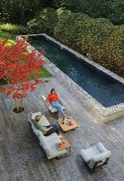 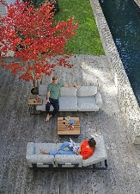 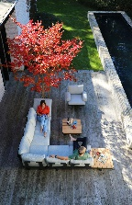

Von Ecksofa, Liegewiese oder Vis-a-Vis-Situation - die modularen Outdoor-Elemente der Sky Lounge lassen sich sowohl für großflächige Bereiche als auch für kleine Terrassen oder Balkone individuell konfigurieren.

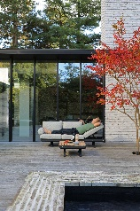 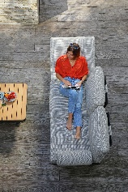

Durch die legeren komfortablen Kissen und der höhenverstellbaren Sitzfläche ist der Sky Lounge 3-Sitzer auch zum Liegen hervorragend geeignet.

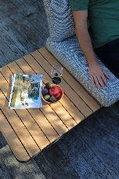

Mit einer Teakholz-Einlage kann das Sky Lounge Hocker-Element in eine praktischen Ablagefläche verwandelt werden.

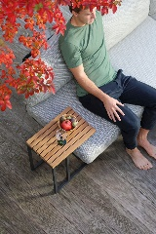

Die Sky Lounge verfügt über eine angenehme Sitzhöhe von ca. 44 cm – bei Bedarf kann ein praktischer Beistelltisch zum Abstellen von Getränken, Snacks & Co. jederzeit dazu gestellt werden.

**Dieses und weiteres hochauflösendes Bildmaterial haben wir Ihnen in der folgenden Dropbox zusammengesellt – Bildrechte: @ZEBRA Möbel:**

[*https://www.dropbox.com/scl/fo/tsj3gkidwbswpnrc6g6sz/AJrGf8XoNkNjI39CBlRdpFw?rlkey=fmxou2mpsioyr4f281oamwikw&st=rc8hztaz&dl=0*](https://www.dropbox.com/scl/fo/tsj3gkidwbswpnrc6g6sz/AJrGf8XoNkNjI39CBlRdpFw?rlkey=fmxou2mpsioyr4f281oamwikw&st=rc8hztaz&dl=0)

**Abdruck honorarfrei – Belegexemplar erbeten.**

**ZEBRA Group GmbH** – [www.zebra-moebel.de](http://www.zebra-moebel.de)

Die moderne Welt des Outdoor-Livings - seit 1996 widmet sich die deutsch-schweizerische Unternehmensgruppe ZEBRA der Produktion zeitlos moderner Gartenmöbel und Accessoires. Das Produktprogramm des Outdoor-Spezialisten umfasst Sitz- und Loungemöbel sowie Tische und Sonnenschirme aus witterungsbeständigen Materialien wie Aluminium, Edelstahl, Geflecht und Teak. Im perfekten Zusammenspiel von ausgefeilter Handwerkskunst und pfiffigen Detaillösungen entstehen Outdoor-Möbel, die höchsten Qualitäts-, Design- und Komfortansprüchen genügen. Verantwortungsvoller Umgang mit Ressourcen spiegelt insbesondere die Serie greenline by ZEBRA wider, die aus einem Materialmix aus massivem Edelstahl und 100 % recyceltem Teakholz besteht. Die ZEBRA Outdoor-Kollektion ist im ausgewählten europäischen Fachhandel erhältlich.

**PRESSEKONTAKT:**

**ZEBRA Group GmbH**

Hella Hahm

Mühlenweg 57

D - 26209 Hatten / Oldenburg

Tel.: +49 (0)421 / 80 93 77 22

Mobil: +49 (0)172 / 956 97 59

[presse@zebra-moebel.de](mailto:presse@zebra-moebel.de)

[www.zebra-moebel.de](http://www.zebra-moebel.de)